# 任务1系统菜单制作

## 1.1 任务要点

系统菜单界面

## 1.2 任务内容

主菜单，管理员菜单，用户菜单，书籍管理菜单，用户管理菜单，书籍查询菜单，书籍修改菜单，书籍显示菜单

## 1.3 任务实现

**流程图：**

**主菜单->管理员菜单/用户菜单->其他具体菜单**

**实现效果：**

**系统菜单用符号框起来，界面友好**

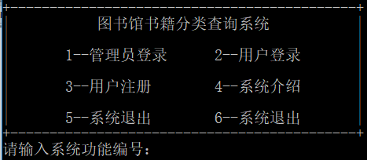

**核心代码：**

void main_menu()

{

printf("+--------------------------------------------+\n");

printf("| 图书馆书籍分类查询系统 |\n");

printf("| |\n");

printf("| 1--管理员登录 2--用户登录 |\n");

printf("| |\n");

printf("| 3--用户注册 4--系统介绍 |\n");

printf("| |\n");

printf("| 5--系统退出 6--系统退出 |\n");

printf("+--------------------------------------------+\n");

}